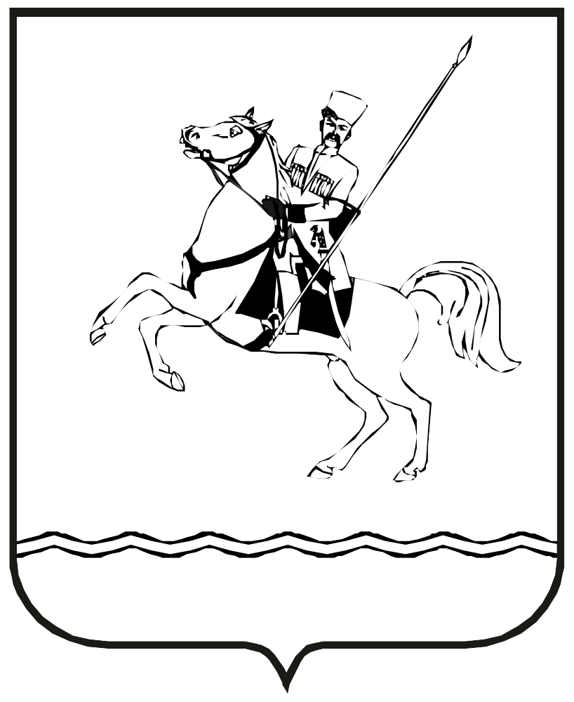

АДМИНИСТРАЦИЯ МУНИЦИПАЛЬНОГО ОБРАЗОВАНИЯ ЛЕНИНГРАДСКИЙ МУНИЦИПАЛЬНЫЙ ОКРУГ
КРАСНОДАРСКОГО КРАЯ

ПОСТАНОВЛЕНИЕ
от 22.05.2026 № 677
станица Ленинградская

О признании утратившим силу постановления администрации
муниципального образования Ленинградский район
от 29 сентября 2021 г. №1001 «Об утверждении
административного регламента предоставления
муниципальной услуги «Предоставление архивных справок,
архивных выписок и копий архивных документов»

В соответствии с частью 3 статьи 26 Федерального закона от 22 октября 2010 г. №125-ФЗ «Об архивном деле в Российской Федерации», а также разделом XLVI Правил организации хранения, комплектования, учета и использования Архивного фонда Российской Федерации и других архивных документов в государственных и муниципальных архивах, музеях и библиотеках, научных организациях и отсутствием необходимости наличия муниципальной услуги в сфере предоставления архивных справок, архивных выписок и копий архивных документов, п о с т а н о в л я ю:
1. Постановление администрации муниципального образования Ленинградский район от 29 сентября 2021 г. №1001 «Об утверждении административного регламента предоставления муниципальной услуги «Предоставление архивных справок, архивных выписок и копий архивных документов» признать утратившим силу.
2. Муниципальному казенному учреждению «Архив муниципального образования Ленинградский муниципальный округ Краснодарского края» (Добрынина А.В.) обеспечить официальное опубликование и размещение настоящего постановления на официальном сайте администрации муниципального образования Ленинградский муниципальный округ Краснодарского края в информационно-телекоммуникационной сети «Интернет» (www.adminlenkub.ru).
3. Контроль за исполнением настоящего постановления возложить на управляющего делами администрации Ленинградского муниципального округа Мазурова А.Л.
4. Постановление вступает в силу со дня его официального опубликования.

Глава Ленинградского
муниципального округа Ю.Ю. Шулико

